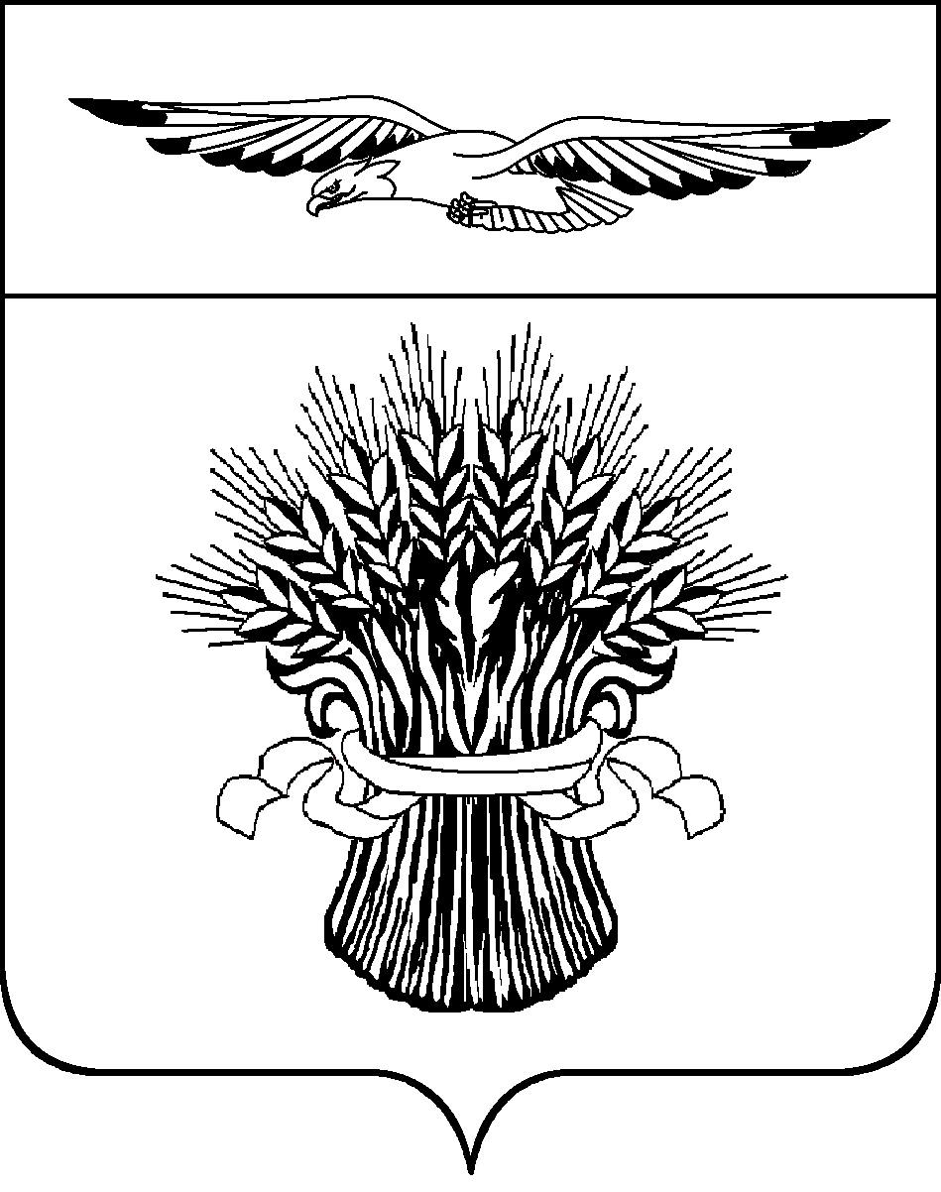

ОТДЕЛ ОБРАЗОВАНИЯ АДМИНИСТРАЦИИ
МУНИЦИПАЛЬНОГО ОБРАЗОВАНИЯ
АДАМОВСКИЙ РАЙОН
462830, п.Адамовка, ул.Советская, 75
телефон (35365) 2-20-91,
факс (35365) 2-23-88,
E-mail: adamroo@yandex.ru
21.12.2021г . № 834
п. Адамовка

Аналитическая справка-отчет о результатах контрольной работы за 1 полугодие по русскому языку обучающихся 5-х классов в образовательных организациях
Адамовского района в 2021-2022 учебном году
На основании приказа министерства образования Оренбургской области от 31.08.2021 года № 01-21/1418 «О реализации регионального мониторинга качества образования в 2021-2022 учебном году» и приказа районного отдела образования от 9.12.2021 г. № 428 «О проведении контрольной работы за первое полугодие по русскому языку в 5,8 классах в 2021-2022 учебном году в общеобразовательных организациях Адамовского района» в образовательных организациях Адамовского района проводилась контрольная работа за 1 полугодие по русскому языку в 5-х классах.
Цель: определить уровень подготовки обучающихся 5-х классов по русскому языку за 1 полугодие, а также для выявления типичных пробелов в знаниях обучающихся с целью организации работы по их ликвидации
Сроки проведения: 14.12.2021 г.

В написании полугодовой контрольной работы по русскому языку участвовали 238 обучающихся 5-х классов ОО Адамовского района, что составило 85,3% от общего количества пятиклассников. Процент качественно обученных школьников, получивших отметки «4» и «5», составил 38%. 17,2% обучающихся продемонстрировали неудовлетворительные результаты выполнения контрольных работ и получили отметку «2».
Рассмотрим более подробно рейтинговый ряд по положительным результатам контрольной работы за 1 полугодие. Высокий показатель процента «4» и «5» показывают следующие ОО: «Юбилейная СОШ», «Комсомольская СОШ», « Брацлавская СОШ», «Андреевская ООШ» , «Калининская ООШ» (см. таблицу 2).
Таблица 1
Рейтинговый ряд ОО с лучшими показателями процента «4» и «5»
по русскому языку обучающихся 5 классов

№ | ОО | Кол-во обуч-ся, выполнявших работу | Неудовлетворительные результаты |  | Отметки «4» и «5» |  | Группа «риск»  (кол-во обуч-ся)
№ | ОО | Кол-во обуч-ся, выполнявших работу | Кол-во | % | Кол-во | %
1 | МБОУ «Юбилейная СОШ» | 3 | 0 | 0 | 2 | 66 | 0
2 | МБОУ «Комсомольская СОШ» | 19 | 0 | 0 | 12 | 63 | 0
3 | МБОУ «Брацлавская СОШ» | 11 | 0 | 0 | 6 | 54 | 0
4 | МБОУ «Андреевская ООШ» | 4 | 0 | 0 | 2 | 50 | 0
5 | МБОУ « Калининская ООШ» | 2 | 0 | 0 | 1 | 50 | 0

Рассмотрим рейтинговый ряд по показателю процента двоек. Самый высокий показатель процента двоек зафиксирован в следующих ОО (таблица 3):

Таблица 3
Рейтинговый ряд ОО с высоким показателем процента двоек по русскому языку обучающихся 5 классов

№ | ОО | Кол-во обуч-ся, выполнявших работу | Неудовлетворительные результаты |  | Отметки «4» и «5» |  | Группа «риск»  (кол-во обуч-ся)
№ | ОО | Кол-во обуч-ся, выполнявших работу | Кол-во | % | Кол-во | %
1 | МБОУ «Совхозная ООШ» | 8 | 4 | 50 | 3 | 37,5 | 0
2 | МБОУ «Белопольная ООШ» | 5 | 2 | 40 | 1 | 20 | 1
3 | МБОУ «Майская СОШ» | 15 | 4 | 26,7 | 5 | 33,3 | 4
4 | МБОУ «Теренсайская СОШ»» | 15 | 3 | 20 | 3 | 20 | 2

Цель контрольной работы – проверить знания, умения и навыки учащихся.

Работа рассчитана на 45 минут.
Контрольная работа представлена в 2 вариантах и включает в себя 1 часть. Учащиеся должны были переписать текст, вставляя в словах изученные орфограммы и знаки препинания. После этого они выполняли задания по материалу текста.
В работе используются задания различных типов:
1) Тестовые задания.
2) Задания с кратким ответом: в таких заданиях учащемуся необходимо записать одно или несколько слов по содержанию текста.
3) Различного рода разборы.

Индивидуальная оценка определяется суммарным баллом, набранным учащимся по результатам выполнения всей работы:
Максимальный балл за выполнение работы − 31.
Шкала перевода первичных баллов в отметки по пятибалльной шкале
Отметка по пятибалльной шкале | «2» | «3» | «4» | «5»
Первичные баллы | 0–12 | 13–20 | 21–27 | 28–31

Данные выполнения каждого задания работы приведены ниже:

Результаты выполнения заданий

Название ОО | Класс | Кол-во обуч-ся по списку | Кол-во обучающихся, выполнявших работу | Кол-во обуч-ся, получивших соответствующую отметку за работу |  |  |  | Показатель % "2" | Показатель % "4" и "5"
 |  |  |  | "2" | "3" | "4" | "5"
МБОУ"Адамовская СОШ№1им.М.И.Шеменёва" | 5а | 23 | 21 | 3 | 9 | 6 | 3 | 14,28571429 | 42,85714286
МБОУ"Адамовская СОШ№1им.М.И.Шеменёва" | 5б | 23 | 19 | 2 | 12 | 4 | 1 | 10,52631579 | 26,31578947
МБОУ"Адамовская СОШ№1им.М.И.Шеменёва" | 5в | 19 | 18 | 4 | 8 | 5 | 1 | 22,22222222 | 33,33333333
МБОУ Адамовская СОШ | 5 "А" | 19 | 16 | 3 | 4 | 6 | 3 | 18,75 | 56,25
МБОУ Адамовская СОШ №2 | 5 "Б" | 23 | 21 | 4 | 13 | 2 | 2 | 18,18181818 | 18,18181818
МБОУ Адамовская СОШ | 5 "В" | 16 | 14 | 3 | 6 | 4 | 1 | 21,42857143 | 35,71428571
МБОУ Аниховская СОШ | 5 | 10 | 8 | 1 | 3 | 4 | 0 | 12,5 | 50
МБОУ"Брацлавская СОШ" | 5 | 11 | 11 | 1 | 4 | 6 | 0 | 9,090909091 | 54,54545455
МБОУ "Елизаветинская СОШ" | 5 | 13 | 10 | 0 | 5 | 5 | 0 | 0 | 50
МБОУ "Комсомольская СОШ" | 5 | 23 | 19 | 4 | 3 | 7 | 5 | 21,05263158 | 63,15789474
МБОУ"Майская СОШ" | 5 | 15 | 15 | 4 | 6 | 4 | 1 | 26,66666667 | 33,33333333
МБОУ "Теренсайская СОШ им. И.Ф. Павлова" | 5 | 16 | 15 | 3 | 9 | 3 | 0 | 20 | 20
МБОУ"Шильдинская СОШ" | 5 | 23 | 12 | 2 | 5 | 4 | 1 | 16,66666667 | 41,66666667
МБОУ Юбилейная СОШ" | 5 | 4 | 3 | 0 | 1 | 2 | 0 | 0 | 66,66666667
МБОУ"Андреевская ООШ" | 5 | 5 | 4 | 0 | 2 | 2 | 0 | 0 | 50
МБОУ "Белопольная ООШ" | 5 | 5 | 5 | 2 | 2 | 1 | 0 | 40 | 20
МБОУ "Джарлинская ООШ" | 5 | 8 | 6 | 1 | 3 | 2 | 0 | 16,66666667 | 33,33333333
МБОУ "Джасайкая ООШ" | 5 | 3 | 3 | 0 | 2 | 1 | 0 | 0 | 33,33333333
Каменецкий филиал МБОУ "Брацлавская СОШ" | 5 | 1 | 1 | 0 | 1 | 0 | 0 | 0 | 0
МБОУ "Обильновская ООШ" | 5 | 1 | 1 | 0 | 1 | 0 | 0 | 0 | 0
МБОУ "Совхозная ООШ" | 5 | 9 | 8 | 4 | 1 | 2 | 1 | 50 | 37,5
МБОУ"Калининская ООШ" | 5 | 2 | 2 | 0 | 1 | 0 | 1 | 0 | 50
МБОУ"Кусемская ООШ" | 5 | 2 | 2 | 0 | 2 | 0 | 0 | 0 | 0
МБОУ"Слюдяная ООШ" | 5 | 3 | 2 | 0 | 2 | 0 | 0 | 0 | 0
Мещеряковский филиал"МБОУ Совхозной ООШ" | 5 | 2 | 2 | 0 | 2 | 0 | 0 | 0 | 0
итого |  | 279 | 238 | 41 | 107 | 70 | 20 | 17,22689076 | 37,81512605

С заданиями не справились 17,2 %, обучающихся, успеваемость составила 82,8 %. На «4» и «5» выполнили работу - 37,8% обучающихся.
Распределение по % выполнения грамматических заданий представлено в таблице

№ | Контролируемые предметные умения (КПУ) | Не справились | % выполнения задания
1 | - Перепишите текст, раскрывая скобки, вставляя, где это необходимо, пропущенные буквы и знаки препинания. | 16,4 | 83,6
2 | - Выполните обозначенные цифрами в тексте 1 языковые разборы:  (1) – фонетический разбор;  (2) – морфемный разбор  (4) – синтаксический разбор предложения. | 25,6 | 74,4
3 | Поставьте знак ударения в словах | 11,8 | 88,2
4 | - Над каждым словом в предложении напишите, какой частью речи оно является. | 18 | 82
5 | Выпишите предложение с прямой речью. (Знаки препинания не расставлены.) Расставьте необходимые знаки препинания. | 33,6 | 66,4
6 | Выпишите предложение, в котором необходимо поставить запятую/запятые. (Знаки препинания внутри предложений не расставлены). Напишите, на каком основании Вы сделали свой выбор | 29,8 | 70,2
7 | Выпишите предложение, в котором необходимо поставить запятую. (Знаки препинания внутри предложений не расставлены.) Напишите, на каком основании вы сделали свой выбор. | 39 | 61

Характер допущенных обучающимися 5 классов ошибок при выполнении работы указывает на то, что в общеобразовательных организациях недостаточное внимание уделяется отработке вышеперечисленных умений. Обучающиеся слабо владеют грамматическими нормами языка, что, в свою очередь, и приводит к ошибкам на региональном экзамене в заданиях, проверяющих эти умения.
Успешно справились обучающиеся с заданиями 1,3,4. Наибольшую трудность представили задания 7 (знаки препинания внутри предложений) и 5 (знаки препинания с прямой речью)
Работа состояла из 2 частей: диктанта и грамматических заданий по разделам языкознания.
При выполнении заданий учащиеся допустили типичные ошибки:
Ошибки, допущенные в работе (1 задание - диктант)
- Безударные гласные в корне
- Безударные личные окончания глаголов
- Знаки препинания в предложениях с однородными членами
- Запятая в сложном предложении
Ошибки в разборах:
- В фонетическом - не указывают количество букв и звуков
- В морфемном - не видят приставки
- В синтаксическом - не указывают части речи над словами, неправильно находят второстепенные члены предложения
- Задание 4 – неправильно определяют части речи
- Задание 5 – ошибки в определении предложений с прямой речью
- Задание 6 - ошибки в определении предложений с обращением
Задание 7- ошибки в определении сложных предложений
Выводы: на основании вышеизложенного анализа следует усилить работу по отработке следующих умений и навыков:
-соблюдение основных языковых норм в устной и письменной речи; опираться на фонетический, морфемный, словообразовательный и морфологический анализ в практике правописания
-совершенствование видов речевой деятельности (чтения, письма), обеспечивающих эффективное овладение разными учебными предметами; овладение основными нормами
литературного языка (орфографическими, пунктуационными);
- освоение базовых понятий лингвистики, основных единиц и грамматических категорий языка; формирование навыков проведения различных видов анализа слова (фонетического, морфемного, словообразовательного, лексического, морфологического),
синтаксического анализа словосочетания и предложения.
-совершенствование навыков чтения текста, анализа его содержания, выделения главной информации.
-владение навыками различных видов чтения (изучающим, ознакомительным, просмотровым) и информационной переработки прочитанного материала.

Таким образом, проведение контрольной работы за первое полугодие позволило оценить уровень подготовки обучающихся, выявить внутренние проблемы общеобразовательных организаций, недостатки преподавания.
Руководителям ОО:
1. Рассмотреть результаты полугодовой контрольной работы по русскому языку обучающихся 5 классов на педагогических советах в ОО.
2. Запланировать коррекционную работу на 2021-2022 учебный год по ликвидации пробелов в знаниях обучающихся.

Рекомендации учителям русского языка и литературы:
1.Активизировать индивидуальную работу со всеми обучающимися с применением ИОМ, карточек для индивидуальной работы;
2.В системе повторять все изученные орфограммы;
3.Уделять особое внимание ключевым темам, предусмотренным государственной программой и выносимым на ПКР;
4.Включать в содержание уроков задания, при выполнении которых были допущены типичные ошибки, на недостаточно прочно усвоенные разделы и темы;
5. Грамотно строить методическую работу по предупреждению ошибок, в том числе через комментированное письмо;
6. Учить применять правила к конкретной ситуации;
7. Осуществлять в системе дифференцированный подход в обучении;
8.Формировать универсальные учебные действия, направленные на различение и систематизацию орфограмм, подбор своих примеров.
9. Запланировать коррекционную работу на 2021-2022 учебный год по ликвидации пробелов в знаниях обучающихся.

Начальник отдела образования: И.В. Осипова
Исполнитель: методист МКУ МФЦ Казаева Л.И.

